investigar y alistar las diferentes extnsiones de PHP con su descripcion.

CEAI - SENA

Samuel Ortiz Rivera

Contenido

1. GD Library 2

2. MySQLi 2

3. PDO (PHP Data Objects) 3

4. Curl 3

5. Xdebug 4

6. Zip 4

7. JSON 5

8. GDAL (Geospatial Data Abstraction Library) 5

9. Imagick 5

10. Redis 6

# 1. GD Library

La GD Library es una extensión que permite a PHP crear y manipular imágenes. Con esta extensión, los desarrolladores pueden generar gráficos, dibujar formas, y aplicar efectos a las imágenes. Es muy útil para crear contenido visual dinámico en aplicaciones web.

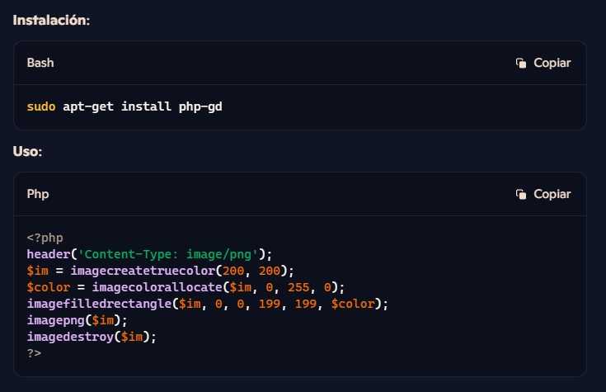

# 2. MySQLi

MySQLi (MySQL Improved) es una extensión que proporciona una interfaz para acceder a bases de datos MySQL desde PHP. Ofrece mejoras en términos de rendimiento y funcionalidad en comparación con la extensión anterior, MySQL. Permite realizar consultas preparadas, transacciones y manejo de errores de manera más eficiente.

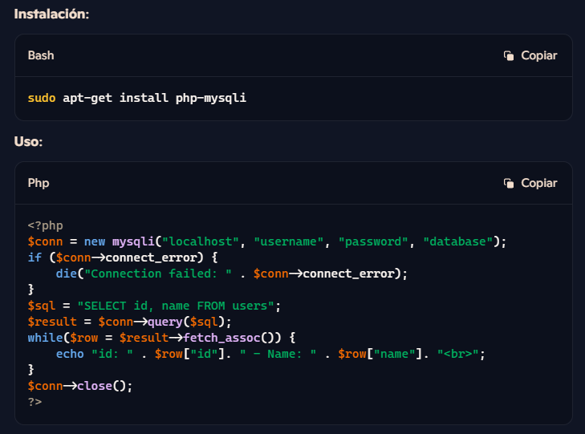

# 3. PDO (PHP Data Objects)

PDO es una extensión que proporciona una interfaz uniforme para acceder a diferentes bases de datos desde PHP. Es una capa de abstracción que permite a los desarrolladores escribir código que es independiente de la base de datos subyacente, facilitando la portabilidad del código.

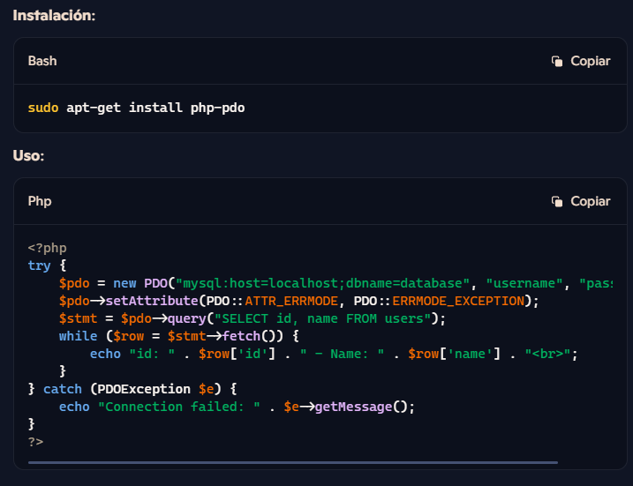

# 4. Curl

La extensión Curl permite a PHP realizar solicitudes HTTP y transferir datos a través de diferentes protocolos de red. Es útil para consumir APIs, realizar peticiones a otros servidores y manejar respuestas HTTP.

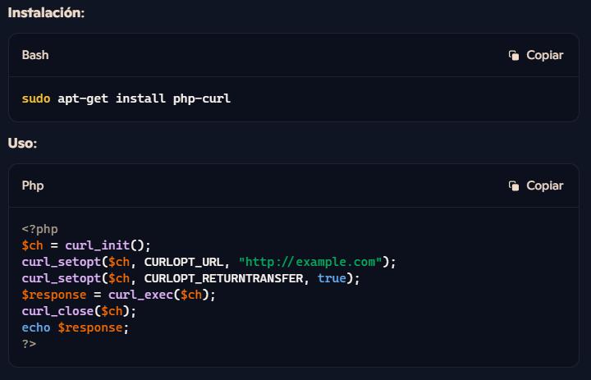

# 5. Xdebug

Xdebug es una extensión de depuración que proporciona herramientas avanzadas para el desarrollo y la depuración de aplicaciones PHP. Permite a los desarrolladores rastrear el flujo de ejecución, inspeccionar variables y generar informes de rendimiento detallados.

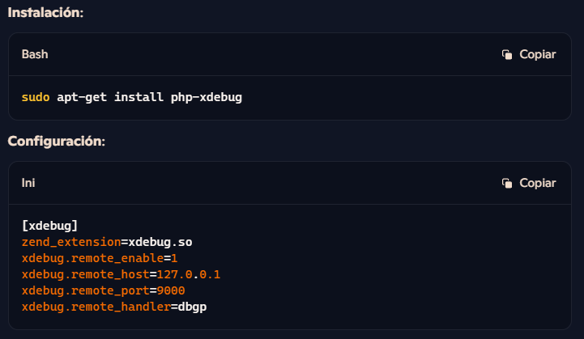

# 6. Zip

La extensión Zip permite a PHP trabajar con archivos comprimidos en formato ZIP. Puede crear, extraer y manipular archivos ZIP, lo que es útil para la gestión de archivos y la transferencia de datos.

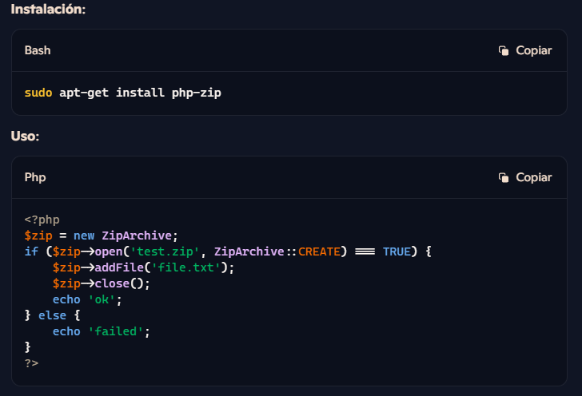

# 7. JSON

La extensión JSON permite a PHP trabajar con datos en formato JSON (JavaScript Object Notation). Es útil para intercambiar datos entre el servidor y el cliente, especialmente en aplicaciones web que utilizan APIs.

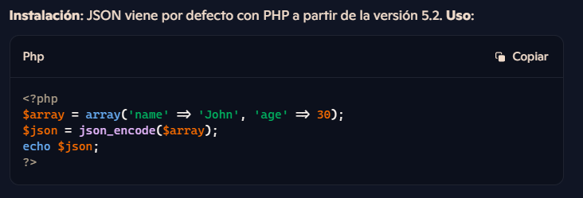

# 8. GDAL (Geospatial Data Abstraction Library)

GDAL es una extensión que proporciona acceso a datos geoespaciales. Permite a PHP leer, escribir y manipular datos geoespaciales en diferentes formatos, lo que es útil para aplicaciones que manejan mapas y datos geográficos.

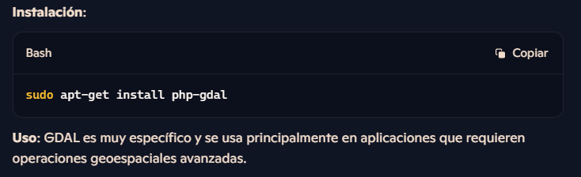

# 9. Imagick

Imagick es una extensión que proporciona una interfaz para trabajar con imágenes utilizando la biblioteca ImageMagick. Permite a los desarrolladores realizar operaciones avanzadas en imágenes, como filtros, efectos y manipulación de colores.

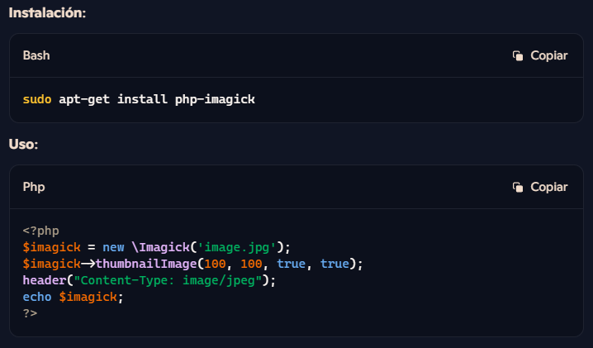

# 10. Redis

La extensión Redis permite a PHP interactuar con la base de datos en memoria Redis. Es útil para almacenar datos en caché, manejar colas de mensajes y realizar operaciones de alta velocidad.

